Git基本操作用法

Ssh key如何添加？
只有先将本地的ssh key添加到网上git账户才能修改代码
第一步：本地git bash 输入，ssh-keygen -t rsa -C "这里换上你的邮箱"。然后一直回车，会自动保存在用户名下面的.ssh文件。
第二步：txt打开公钥id_rsa.pub，从开头复制到等号，包括等号。
第三步：添加到个人的ssh。点击头像->settings->SSH and GPG keys->add SSH key即可。

初始化操作

git config -global user.name <name> #设置提交者名字
git config -global user.email <email> #设置提交者邮箱
git config -global core.editor <editor> #设置默认文本编辑器
git config -global merge.tool <tool> #设置解决合并冲突时差异分析工具
git config -list #检查已有的配置信息

创建新版本库
git clone <url> #克隆远程版本库 git clone git@192.168.9.19:myproject.git

修改和提交（常用）
工作区（Working Directory）就是你在电脑里能看到的目录，比如我的rtklib文件夹就是一个工作区：
暂存区（stage）
Git的版本库里存了很多东西，其中最重要的就是称为stage（或者叫index）的暂存区，还有Git为我们自动创建的第一个分支master，以及指向master的一个指针叫HEAD

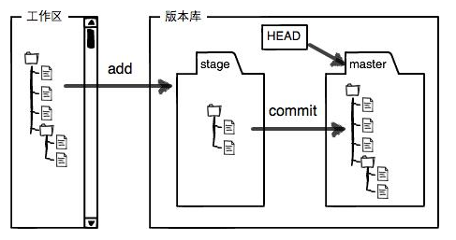
Git和其他版本控制系统如SVN的一个不同之处就是有暂存区的概念。
把文件往Git版本库里添加的时候，是分两步执行的：
第一步是用git add把文件添加进去，实际上就是把文件修改添加到暂存区；
第二步是用git commit提交更改，实际上就是把暂存区的所有内容提交到当前分支。
具体步骤如下：
① git status查看本地修改
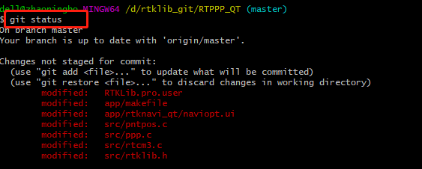
图1
modified: RTKLib.pro.user → 编译产生的文件
modified: app/makefile → 编译产生的文件
modified: app/rtknavi_qt/naviopt.ui → 我修改的文件
modified: src/pntpos.c → 我修改的文件
modified: src/ppp.c → 我修改的文件
modified: src/rtcm3.c → 我修改的文件
modified: src/rtklib.h → 我修改的文件
② git add 添加修改到暂存区（Stash）
- git add 所选文件file 可以添加修改到暂存区
- git add --all 添加所有变化到暂存区
只添加我自己产生的修改，不添加一些编译产生的文件如下：
git add app/rtknavi_qt/naviopt.ui src/pntpos.c src/ppp.c src/rtcm3.c src/rtklib.h
注：中间为空格

③ git commit -m “添加选项卡” 注：-m之后的是提交信息
把暂存区的所有修改提交到本地分支。

④ git push 到远程分支。

Git pull 和冲突解决
一般在提交代码到远程分支的之前，要git pull同步本地分支与远程分支。
具体步骤举例如下：
git pull之前最好先git stash一下保持工作区是干净的
- git status
- git stash
git stash list可以看到保存的信息， stash@{0}就是刚才保存的标记
- git pull
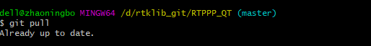
Already up tu date 表示本地和远程分支是同步的
- git stash pop 弹出stash的修改
git stash pop 有时会遇到和远程同步下来的代码冲突需要手动解决冲突
冲突解决
1.使用git pull文件时和本地文件冲突

手动解决冲突解决文件中冲突的的部分 找到文件冲突的地方比如rtklib.h

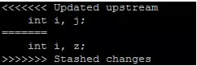
<<<<<<<<Updated upstream和=====之间的内容就是pull下来的内容
=====和>>>>>>> stashed changes之间的内容就是本地修改的内容
具体保留那个版本由开发人员自己决定,比如要保留本地的修改，就删除 <<<<<<<<Updated upstream和=====之间的内容并保存文件

即：

<<<<<< Updated upstream
int i,j;
============== int i,z;

int i,z;
>>>>>>>stashed changes
注：<<<<<，======，>>>>> 这些符号都要删除

确保所有冲突解决之后（最好再测试编译一下是否有语法错误），再使用git add file(冲突文件) 标记解决的冲突即可，接下来就可以按照正常的提交代码流程push代码（1.git add 2.git commit 3 git push）

- 撤销修改

git checkout -- src/rtcm3.c git checkout -- file可以丢弃工作区的修改：

版本回退
git log命令显示从最近到最远的提交日志
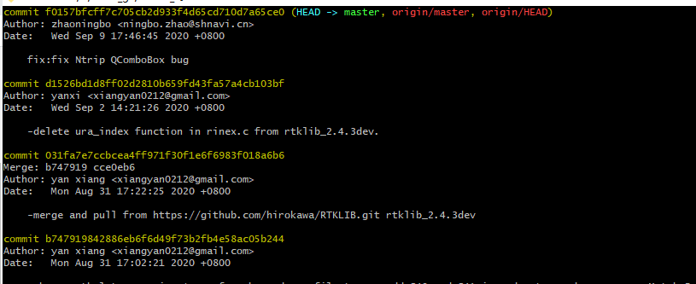
最近一次提交是 fix:fix Ntrip QComboBox bug

如果想要回退版本到上一次提交的版本可以使用git reset 命令

git reset --hard HEAD 或者 git reset HEAD 回退到当前版本

git reset --hard HEAD^ 或者git reset HEAD^ 回退到上一版本

加上参数--hard,直接把工作区的内容也修改了，不加--hard的时候只是操作了暂存区，不影响工作区的，--hard要谨慎使用，因为会删除工作区里的修改。

git gui的使用

如果不习惯使用命令可以用 git gui
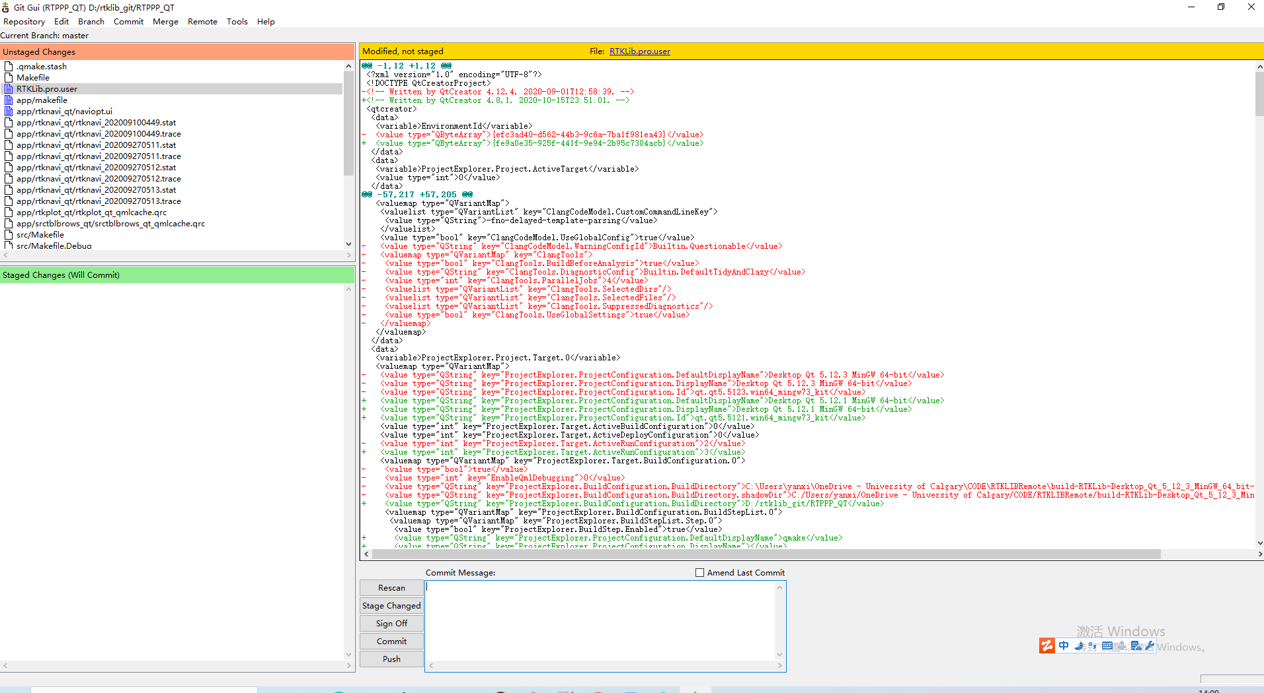

与网上git仓储同步
第一步：确保本地问题，可通过git status查看是否还有没有commit的代码，然后git stash
第二步：可以拉远程git pull https://github.com/GNSSNavSJTU/RTPPP_QT.git Yan20200902SJTU（网址）
第二步：远程拉了之后，解决冲突，然后git push 到远程即可。

